«Дальневосточное мореходное училище» (филиал)
федерального государственного бюджетного образовательного учреждения
высшего образования
«Дальневосточный государственный технический рыбохозяйственный университет»

Методическая разработка
Лабораторных работ по дисциплине

«Биология»

35.02.11 Промышленное рыболовство

Находка 2023

Организация-разработчик: «ДМУ» (филиал) ФГБОУ ВО «Дальрыбвтуз»
Разработчик: Козыкина Н.Н., преподаватель биологии

Введение

Данное методическое пособие о проведении лабораторных работ по биологии предназначено для обучающихся «ДМУ» (филиал) ФГБОУ ВО «Дальрыбвтуз», изучающих общеобразовательные дисциплины. По программе предусмотрено 9 лабораторных работ, выполняемых в разделах «Молекулярный уровень», «Клеточный уровень», «Организменный уровень», «Популяционно-видовой уровень», «Общая биология».
Ведущей дидактической целью практических занятий является формирование практических умений - профессиональных (выполнять определенные действия, операции, необходимые в последующем в профессиональной деятельности) или учебных (решать задачи, дополнять схемы и др.), необходимых в последующей учебной деятельности по биологии.
Основное назначение методических указаний – оказать помощь студентам в подготовке и выполнении лабораторных работ, а также облегчить работу преподавателя по организации и проведению аудиторной самостоятельной работы.
Систематическое выполнение всей совокупности лабораторных работ позволит студенту овладеть умениями самостоятельно ставить опыты, фиксировать свои наблюдения и измерения, анализировать их делать выводы в целях дальнейшего использования полученных знаний и умений.
Целями выполнения лабораторных работ является:
1) обобщение, систематизация, углубление, закрепление полученных теоретических знаний по конкретным темам дисциплины;
2) формирование умений применять полученные знания на практике, реализация единства интеллектуальной и практической деятельности;
3) развитие интеллектуальных умений у будущих специалистов; аналитических, проектировочных, конструктивных и др.
4) выработку при решении поставленных задач таких профессионально значимых качеств, как самостоятельность, ответственность, точность, творческая инициатива.

Общие требования

Для более эффективного выполнения лабораторных работ необходимо повторить соответствующий теоретический материал, а на занятиях, прежде всего, внимательно ознакомиться с содержанием работы и оборудованием.
В ходе работы необходимо строго соблюдать правила по технике безопасности; все измерения производить с максимальной тщательностью; для вычислений использовать микрокалькулятор.
После окончания работы каждый обучающийся составляет отчет по следующей
схеме:
1. титульный лист, содержащий дату, наименование и номер работы,

2. цель работы;
3. перечень оборудования;
4. таблица результатов заполняется по ходу работы;
5. Вывод
6. Ответы на контрольные вопросы

В конце занятия преподаватель ставит зачет, который складывается из результатов
наблюдения за выполнением практической части работы, проверки отчета, беседы в ходе работы или после нее. Все лабораторные работы должны быть выполнены и защищены в сроки, определяемые программой или календарным планом преподавателя. Студенты, не получившие зачетов по всем лабораторным работам, к экзамену не допускаются.
Лабораторные работы – одни из основных видов учебных занятий, направленных на экспериментальное подтверждение теоретических положений и формирование учебных и профессиональных практических умений.

Критерии оценивания лабораторных работ
Критерии оценивания лабораторных работ Оценка | Критерии оценки
Оценка «отлично» | а) выполнил работу в полном объеме с соблюдением необходимой последовательности проведения опытов и измерений;  б) самостоятельно и рационально выбрал и подготовил для опыта необходимое оборудование, все опыты провел в условиях и режимах, обеспечивающих получение результатов и выводов с наибольшей точностью;  в) в представленном отчете правильно и аккуратно выполнил все записи, таблицы, рисунки, графики, вычисления и сделал выводы;  г) соблюдал требования безопасности труда.
Оценка «хорошо» | Представленная работа содержит выполненные требования п. 1, но и имеет один из следующих недостатков:  а) опыт проводился в условиях, не обеспечивающих достаточной точности измерении,  б) или было допущено два-три недочета, или не более одной негрубой ошибки и одного недочета.
Оценка  «удовлетворительно» | а) Работа выполнена не полностью, но объем выполненной части таков, что позволяет получить правильные результаты и выводы, или если в ходе проведения опыта и измерений были допущены следующие ошибки:  б), или в отчете были допущены в общей сложности не более двух ошибок (в записях единиц, измерениях, в вычислениях, графиках, таблицах и т. д.), не принципиального для данной работы характера, но повлиявших на результат выполнения,  в) или работа выполнена не полностью, однако объем выполненной части таков, что позволяет получить правильные результаты и выводы по основным, принципиально важным задачам работы.
Оценка  «неудовлетворительно» | а) работа выполнена не полностью, и объем выполненной части работы не позволяет сделать правильных выводов,  б) студент не может провести необходимые наблюдения и опыты, результаты работы не позволяют сделать правильный вывод  в) отсутствие умения делать вывод, логически и грамотно описать наблюдения  г) студент совсем не выполнил работу или не соблюдал требований безопасности труда
Перечень лабораторных работ

- Лабораторная работа № 1 «Обнаружение биополимеров в биологических объектах»
- Лабораторная работа № 2 «Ферментативное расщепление пероксида водорода»
- Лабораторная работа № 3 «Особенности клеток прокариот и эукариот»
- Лабораторная работа № 4 «Проницаемость мембраны (плазмолиз, деплазмолиз)»
- Лабораторная работа № 5 «Изменчивость, построение вариационного ряда и вариационной кривой»
- Лабораторная работа № 6 «Описание особей вида по морфологическому критерию».
- Лабораторная работа № 7 «Ароморфозы и идиоадаптации у растений и животных».
- Лабораторная работа № 8 «Умственная работоспособность»
- Лабораторная работа № 9 «Оценка качества атмосферного воздуха».

Лабораторная работа № 1

Тема: «Обнаружение биополимеров в биологических объектах»
Цель работы: обнаружить присутствие в биологических объектах белков, углеводов и липидов.
Оборудование: яичный белок, гидроксид натрия, сульфат меди, раствор крахмала, раствор йода, ацетон.

Ход работы
1. В пробирку №1 внести 5 капель 1% яичного белка, три капли 10% раствора гидроксида натрия и 1 каплю 1% раствора сульфата меди и перемешивают.
Содержимое пробирки приобретает сине - фиолетовое окрашивание, следовательно, ________________________________________
2. в пробирку №2 внести 10 капель 1% - го раствора крахмала и одну каплю 1% раствора йода. Наблюдается сине - фиолетовое окрашивание, следовательно, ____________________________________________________ 3. В сухую пробирку №3 налить 10 капель ацетона; в стаканчик положить желток куриного яйца. Помешивая палочкой, по каплям прилить 40 мл горячего спирта. Когда раствор остынет, отфильтровать его в сухую пробирку. Фильтрат должен быть прозрачным. При добавлении реактива выпадает белый осадок, следовательно, _______________________________
4. Результаты занесите в таблицу
№ пробирки | Результат | Обнаруженный биополимер
№1
№2
№3

5. Ответьте на вопросы; в чем заключается сходство и различие обнаруженных органических веществ? Каковы причины различия и сходства? Сделайте вывод по работе.

Лабораторная работа № 2

Тема: «Ферментативное расщепление пероксида водорода в живых клетках»
Цель работы: сформировать знания о роли ферментов в клетках, закрепить умение работать с микроскопом, проводить опыты и объяснять результаты работы.
Оборудование: свежий 3% раствор пероксида водорода, пробирки, пинцет, ткани растений (кусочки сырого и вареного картофеля).

Ход работы:
1. Приготовьте пять пробирок, и поместите в первую пробирку кусочек сырого картофеля, во вторую измельченного сырого картофеля, в третью — кусочек вареного картофеля, в четвертую — кусочек сырого мяса, в пятую — кусочек вареного мяса. Капните в каждую из пробирок немного пероксида водорода.
2. Пронаблюдайте явление, возникшее в результате проникновения в клетки молекул пероксида водорода и взаимодействие их с ферментом каталазой.
3. Сравните процессы, протекающие во всех пробирках. 4. Внесите в таблицу полученные результаты.

№ пробирки указать ее содержимое) | Что происходит на тканях в пробирках

5. Дайте ответы на вопросы: а) какие внутримолекулярные связи разрушились в ферменте каталазе при варке картофеля и мяса, и как это отразилось в опыте?
б) как влияет измельчение ткани на активность фермента?

6. Выводы.

Дополнительные материалы.
Пероксид водорода – ядовитое вещество, образующееся в клетке в процессе жизнедеятельности. Принимая участие в обезвреживании ряда токсических веществ, он может вызвать самоотравление (денатурацию белков, в частности, ферментов). Накоплению Н2О2 препятствует фермент каталаза, распространенный в клетках, способных существовать в кислородной атмосфере. Фермент каталаза, расщепляя Н2О2 на воду и кислород, играет защитную роль в клетке. Фермент функционирует с очень большой скоростью, одна его молекула расщепляет за 1с
200 000 молекул Н2О2 2 Н2О2 = 2 НО2 + О2

Лабораторная работа № 3

Тема: «Особенности клеток прокариот и эукариот»
Цель работы: Научиться различать клетки эукариот и прокариот, знать характерные
черты их строения.
Оборудование и материалы: микрофотографии клеток различных царств организмов.

Ход работы:

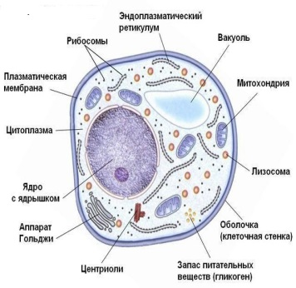
1.Рассмотрим микрофотографии животной, растительной, грибной и бактериальной клеток.

2.Изучим особенности их строения, расчертим и заполним таблицу:
Особенности строения | Животная клетка | Растительная клетка | Грибная клетка | Бактериальная клетка
1.Наличие ядра
2.Наличие нуклеоида
3.Наличие цитоплазмы
4.Наличие гликокаликса или клеточной стенки, материал клеточной стенки
5.Наличие митохондрий
6. Наличие пластид
7.Наличие ЭПС
8.Наличие комплекса Гольджи
9.Наличие лизосом
10.Наличие вакуолей
11.Наличие микротелец или
пероксисом
12.Наличие клеточного центра
13.Наличие цитоскелета
14.Наличие рибосом(крупных-мелких)

Вывод: Эукариоты – это……. К ним относятся ………. Прокариоты – это ……. К прокариотам относятся ……. Прокариоты, в отличие от эукариотов, не только не имеют …, но и других …, кроме мелких ….

Лабораторная работа № 4 «Проницаемость мембраны (плазмолиз, деплазмолиз)»

Цель работы: познакомиться с основным свойством мембраны – её полупроницаемостью.
Оборудование: микроскоп, предметное и покровное стекла, препаровальная игла, пинцет, пипетка, раствор йода, раствор поваренной соли, вода.

Ход работы:
Теоретическая часть.
Плазмолиз - это отделение пристеночного слоя цитоплазмы от твердой оболочки растительной клетки вследствие утраты ею воды. Данный процесс обратим. Увеличение объема цитоплазмы до исходного уровня называют деплазмолизом.
Для плазмолиза используют гипертонический раствор физиологически безвредного вещества.
Динамика плазмолиза следующая: сначала этим процессов охватываются крайние клетки среза, а затем - остальные, протопласт сжимается и отходит от клеточных стенок.
Причина плазмолиза - диффузия воды через перегородку в сторону раствора с более высокой концентрацией из области раствора с более низкой концентрацией.
В клетках кожицы лука цитоплазма обладает большой вязкостью, поэтому сначала будет наблюдаться вогнутый плазмолиз: цитоплазма отстанет от клеточных стенок неравномерно (только в некоторых углах и на некоторых участках), а затем он перейдет в выпуклый плазмолиз. Причем цитоплазма в вытянутых, дифференциальных клетках может распадаться на несколько комочков, часто связанных между собой тяжами цитоплазмы. После слишком длительного (глубокого) плазмолиза деплазмолиз не происходит, т.к. нарушается проницаемость мембран. Для деплазмолиза необходимо заменить гипертонический раствор на гипотонический, или воду.
Практическая часть.
1. Приготовить препарат кожицы чешуи лука.
1). Протереть предметное стекло.
2). Пипеткой на предметное стекло поместить 1-2 капли воды.
3). Снять кожицу с белой чешуи лука и поместить в каплю воды на предметное стекло.
4). Расправить кожицу препаровальной иглой.
5). Окрасить кожицу лука каплей раствора йода.
6). Накрыть препарат покровным стеклом так, чтобы под ним не осталось пузырьков воздуха.
7). Установить приготовленный препарат на предметный столик в микроскопе.
8). Рассмотреть и зарисовать многоклеточное строение кожицы чешуи лука, подписать видимые органоиды клетки.

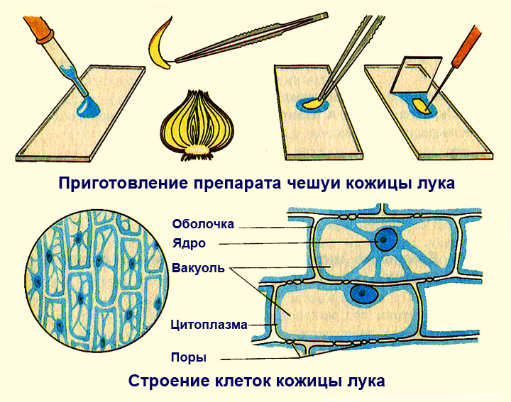
2. Провести и пронаблюдать плазмолиз и деплазмолиз.
1). Снять препарат со столика микроскопа, на предметное стекло вплотную к покровному стеклу нанести каплю раствора поваренной соли.
2). С противоположной стороны покровного стекла, также вплотную к нему, поместить полоску фильтрованной бумаги, которой оттягивается вода до тех пор, пока раствор соли, войдя под покровное стекло, полностью не заместит ее.
Через некоторое время начнется плазмолиз.
3). Затем, не снимая покровного стекла, оттянуть фильтрованной бумагой плазмолизирующий раствор и заменить его водой, наступит деплазмолиз.
4). Зарисовать несколько клеток с разной формой плазмолиза. Сделать необходимые подписи к рисунку.
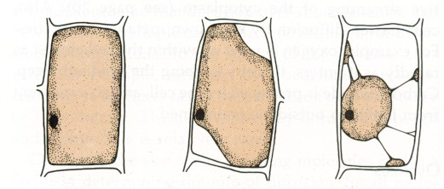

Сделать вывод: о чем свидетельствует изменение состояния цитоплазмы в клетке, помещенной в воду и раствор поваренной соли?

Лабораторная работа № 5

Тема: «Изменчивость, построение вариационного ряда и вариационной кривой»
Цель работы: познакомить учащихся со статистическими закономерностями модификационной изменчивости, выработать умение строить вариационный ряд и график изменчивости изучаемого признака.
Оборудование: семена фасоли, бобов, колосья пшеницы, ржи, клубни картофеля, листья акации, клена (по 10 экземпляров одного вида на парту).
Ход работы:
- Рассмотрите несколько растений (семян, клубней, листьев и др.) одного вида, сравните их размеры (или подсчитайте количество листовых пластинок у листьев) или другие параметры. Данные запишите.
- Полученные данные занесите в таблицу, в которой по горизонтали сначала расположите ряд чисел, отображающих последовательное изменение признака-V (например, число колосьев в колоске, размер семян, длина листовой пластинки), ниже — частоту встречаемости каждого признака (P). Определите, какие признаки встречаются наиболее часто, какие — редко.
V
P

- Отобразите на графике зависимость между изменением признака и частотой его встречаемости.
4.Сделайте вывод о том, какая закономерность модификационной изменчивости вами обнаружена.

Дополнительная информация.
Модификации образуют вариационный ряд изменчивости признака в пределах нормы реакции от наименьшей до наибольшей величины. Причина вариаций связана с воздействием различных условий на развитие признака.
Для определения предела изменчивости признака рассчитывают частоту встречаемости каждой варианты и строят вариационную кривую - графическое выражение характера изменчивости признака. Средние члены вариационного ряда встречаются чаще, что соответствует среднему значению признака.
Средняя величина выраженности признака высчитывается по формуле:
- сумма
М = (P×V) P – частота встречаемости
n V - варианта
n –число особей; M – среднее значение модификации

Лабораторная работа № 6

Тема: «Описание особей вида по морфологическому критерию».
Цель работы: продолжать формирование понятия «вид», «критерии вида»; закреплять
умения работать с текстами, составлять таблицы, анализировать, формулировать
выводы
Оборудование: различные виды комнатных растений, коллекции по многообразию животных.
Ход работы.
1.Определить о каком критерии говорится в тексте:
А. Бегемот или гиппопотам. Размеры очень крупные: у взрослых самцов длина тела до 4,5 м, масса до 3,2 тонн (морфологический). Кожа содержит много желез, выделяющий слизистый секрет, защищающий кожу от высыхания на воздухе. Секрет имеет красноватый цвет, поэтому живые звери розоватого цвета (биохимический). Бегемоты днем спят на мелководье или около воды, ночью пасутся на прибрежных лугах, редко удаляясь от воды (экологический). Половозрелость наступает у самцов в 9 лет, у самок — в 7 лет. Период спаривания бывает дважды в год: в феврале и августе. Беременность длится 240 дней, роды происходят в воде (физиологический).
Б. Белка обыкновенная. Голова округлая с большими черными глазами, уши длинные, на концах с кисточками, особенно развитыми зимой. Длина тела 20-28 см, длина хвоста 13-19 см. Мех зимой мягкий и пушистый, летом более жесткий, короткий (морфологический). Белка распространена в лесной зоне Евразии от побережья Атлантики до прибрежных островов Западной Пацифики (Сахалин, северная часть Японских островов) — географический. Характерный обитатель хвойных и широколиственных лесов. Предпочитает сомкнутые высокоствольные, зрелые насаждения смешанного состав: елово-кедрово-лиственничные
(экологический). В лиственных лесах обычно живет в дуплах, в хвойных строит из веточек шарообразные гнезда - «гайна», выстилая внутреннюю полость мхом, лубом, лишайниками и сухой растительной ветошью (экологический).
Размножение начинается в январе-феврале и заканчивается в июле-августе. За это время самка приносит 2 выводка. Беременность длится 35-40 дней, в выводке от 2-3 до 8-11 бельчат (физиологический). Один из основных промысловых видов.
В. Среднеазиатская кобра. Кобры — очень опасные животные, обладающие сильно действующим ядом нейротоксического действия. Яд кобр угнетает центральную нервную систему и приводит к параличу дыхательного центра (биохимический). Это крупная змея длиной около 2 м, окрашенная в разнообразные цвета — от светло-оливкового до почти черного
(морфологический).В Туркмении кобра чаще всего встречается в холмистых предгорьях и широких каменистых межгорных понижениях покрытых травянистой растительностью (экологический). Зимуют они в глубоких норах песчанок на глубине 1 — 1,2 м, по 1 — 2 экземпляра в одном убежище. Зимовка продолжается 140 — 150 дней (физиологический). Из яда кобры приготовлен препарат «Кобротоксин», применяемый для лечения бронхиальной астмы и некоторых форм рака.
Г. Береза бородавчатая. Стройное дерево высотой до 20 м, с ажурной кроной и поникающими тонкими ветвями. Кора снежно-белая, отслаивающаяся тонкими пластинками (морфологический). Цветет в конце апреля — начале мая; семена созревают в конце августа- сентябре (физиологический). Распространена в России в лесной и лесостепной полосе Европейской части и Западной Сибири (географический). Образует обширные чистые леса, заселяя нарушенные местообитания: лесосеки, пожарища, заброшенные пашни, а также растет в смеси с другими породами, особенно часто с сосной и елью. Береза используется в медицине и парфюмерии, в строительстве.

2. Практическая часть.

1. Рассмотрите растения двух видов одного рода, охарактеризуйте особенности внешнего строения основных органов растения (корень, стебель, листья, цветки, плоды, семена).
2. Дайте морфологическую характеристику изучаемых видов.
3. Результаты исследований занесите в таблицу:

Признаки | Сравнение признаков
Признаки | Название растения1 | Название растения 2
1. Стебель:
высота
форма
тип стебля
2. Тип корневой системы:
3. Лист:
форма листовой пластинки
жилкование
простой или сложный
листорасположение
4. Цветок:
формула
5. Плод:
сочный или сухой,
односемянной или многосемянной
название плода

Клевер луговой - многолетнее травянистое растение высотой 20—50 см. Корень стержневой, ветвистый, часто с клубеньками азотусваивающих бактерий. Из пазух прикорневых листьев выходят цветущие стебли с тройчатыми листьями, складывающимися на ночь. Листья тройчато-сложные, нижние на длинных, верхние на коротких черешках; листочки нижних листьев обратнояйцевидные, верхние — овальные или яйцевидные, снизу обычно более опушенные. Цветки клевера неправильной формы, розовые или красные, длиной 11-14 мм, сидячие, расположены в головчатых соцветиях, у основания два последних листа сближены. Плод — односемянной яйцевидный боб с мелкими яйцевидными сплюснутыми семенами желтого или бурого цвета. Цветет клевер луговой с мая по сентябрь
Клевер ползучий — многолетнее травянистое растение 10 — 30 см высотой, стебель укороченный, с ползучими, ветвистыми, голыми, с укореняющимися в узлах побегами. Листья тройчато-сложные, на длинных черешках, листочки обратнояйцевидные на коротких черешках, вверху выемчатые. Соцветие — шарообразные рыхлые головки на длинных ножках. Цветы белые, чашечка колокольчатая. Цветет в мае —сентябре. Растет на сырых лугах, выгонах, вдоль дорог и других местах. Встречается повсеместно и очень часто. Содержит до 14,5% протеина, 3-5% жира, до 25,6% клетчатки, 33,9% безазотистых экстрактивных веществ. В листьях, стеблях и клубнях найдены также алкалоиды.
3. На основе анализа своей работы ответьте на вопросы:
– Почему возможны ошибки при установлении видовой принадлежности только по одному из критериев, например морфологическому?
– Для всех ли видов организмов характерен морфологический критерий? Ответ обоснуйте.
5. Сделайте вывод
Дополнительная информация.
Вид — это совокупность особей, обладающих морфологическим, физиолого-биохимическим, экологическим и генетическим сходством, населяющих определенный ареал, способных скрещиваться и давать при этом плодовитое потомство.

Название критерия | Что под этим понимается | Почему нельзя воспользоваться только этим признаком
Морфологический | Похожее внешнее и внутреннее строение | а) виды-двойники похожи внешне, но по другим признакам есть отличия ( 2 вида черных крыс с 38 и42 хромосомами);  б) внутривидовой полиморфизм — у организмов 1 вида может быть несколько отличающихся по внешнему виду форм (сибирские охотники по окраске меха лисиц выделили - сиводушек, огневок, крестовок, черно-бурых, черных).
Географический | Территория (ареал) обитания вида, привязанная к географической местности | а) наличие видов-космополитов, которые широко распространены по земному шару (воробьи, касатка);  б)виды, сопутствующие человеку (домовая муха, серая крыса);  в) у разных видов могут совпадать ареалы (у тигра и его добычи оленя-изюбра);  г) существование видов с разорванными ареалами  (лещина обыкновенная)
Экологический | Условия обитания вида в природе (характер питания, для птицособенности устройства гнезда, отношение к влажности, температуре, свету — экологическая ниша вида) | а) есть разные виды с похожими экологическими потребностями;  б) 1 вид, обитая на обширной территории, может занимать различные экологические ниши (волки, обитающие в тундре и лесостепной зоне)
Физиологический | Сходство у особей 1 вида процессов жизнедеятельности (питания, дыхания, | а) у представителей 1 вида физиологические признаки могут быть слишком изменчивы ( у головастика и взрослой лягушки физиологические процессы различаютс);
 | выделения, размножения — строение полового аппарата, сроки; способность впадать в спячку) | б) у разных видов может наблюдаться сходство физиологических процессов
Биохимический | Сходство в строении белков, ферментов, пигментов, химическом составе клеток и тканей, составе ДНК | а) может быть сходство у разных видов (строение гемоглобина у систематически близких видов); б) может быть различие у организмов 1 вида (у собак конечным продуктом азотистого обмена является аллантоин, который выделяется в мочу. Но у одной из пород (далматской) выводится мочевая кислота как у человека и высших приматов.  Состав ДНК позволил уточнить классификацию микроорганизмов.
Генетический | Набор хромосом: число, парность, форма, размеры, строение, нуклеотидный состав. | а) наличие мутаций ( у одного вида могут быть диплоидные и полиплоидные формы);  б) наличие межвидовых гибридов (мул);  в) наличие у разных видов одинаковых по строению хромосом ( представители семейства кошачьих)
Вывод: на какой критерий мы опираемся при определении вида? (на совокупность критериев). По структуре виды делятся на монотипические и политипические (с хорошо выраженной структурой). У последних выделяют подвиды, экотипы, популяции.

Лабораторная работа № 7

Тема: «Ароморфозы и идиоадаптации у растений и животных»
Цель работы: сформировать умение выявлять ароморфозы и идиоадаптации у растений и животных, объяснять их значение.
Оборудование: гербарные материалы водорослей, мхов, папоротникообразных, цветковых растений, веточки сосны или ели, коллекции насекомых.

Ход работы

1. Рассмотрите растения: водоросль, мох, папоротник, веточку сосны или ели, цветковое растение — назовите имеющиеся у них органы и заполни Таблицу 1. Выявите черты усложнения в строении растений этих отделов и раскройте их значение. Определите, по какому направлению шла эволюция растений от водорослей до покрытосеменных.
2.Рассмотрите насекомых разных отрядов (чешуекрылые, прямокрылые, двукрылые и др.), выявите в их строении черты сходства и различия и заполни Таблицу 2.
3.Сделайте вывод о направлении эволюции насекомых. Таблица 1. Ароморфозы растений
растение |  | Органы растения
Ламинария | .
Папоротник орляк
Сосна крымская
Лютик ползучий | .

Таблица 2. Идиоадаптации у насекомых

Отряд насекомых | Части тела | Конечности | Крылья | Ротовой аппарат
двукрылые | .
чешуекрылые
прямокрылые | .

Дополнительная информация
Идиоадаптации – это прогрессивные, но незначительные эволюционные изменения. Идиоадаптации у насекомых проявляются в различном строении ротовых аппаратов. Появление большого разнообразия видов насекомых – следствие их эволюционного развития по пути идиоадаптаций.
Ароморфозы – это существенные эволюционные изменения, повышающие уровень организации организмов. Ароморфозы растений: появление корня; разделение тела на стебель и листообразные пластинки; возникновение оплодотворения, не связанного с водой; возникновение семенных зачатков, семени; хвои; шишки – видоизменённого побега
Лабораторная работа № 8

Тема: «Умственная работоспособность»
Цель работы: Определение умственной работоспособности посредством корректурного теста.
Оборудование: корректурный тест (таблица Анфимова), секундомер.
Умственная работоспособность в основном зависит от напряженности функционирования сенсорных систем, воспринимающих информацию, от состояния внимания, памяти, мышления, выраженности эмоций. Показатели умственной работоспособности служат для интегральной характеристики функционального состояния организма, от которого зависит умственная работоспособность.
Ход работы.
В таблице Анфимова вычеркните заданные преподавателем буквы в течение 4 мин. По окончании работы подсчитайте:
- общее количество просмотренных знаков S,
- количество вычеркнутых букв М,
- общее количество букв, которое необходимо было вычеркнуть в просмотренном тексте, N
- количество допущенных ошибок n.
Вычислите:
Коэффициент точности выполнения задания А : A = M / N
Коэффициент умственной продуктивности Р: Р = A х S
Объем зрительной информации Q (бит):
Q = 0,5936 х S, где 0,5936 - средний объем информации,приходящийся на один знак.
Скорость переработки информации, бит/с:
СПИ = (Q - 2,807 . n)/Т, где 2,807 бита - потеря информации,приходящейся на один пропущенный знак;
Т - время выполнения задания, с.
Устойчивость внимания: УВН = S / N
Критерии оценки умственного труда
Оценка | Количество просмотренных знаков, S | Качество труда – допущено ошибок, n
Отлично | Более 1000 | 2 и менее
Хорошо | 900-1000 | 3-5
Удовлетворительно | 800-900 | 6-10
Неудовлетворительно | Менее 700 | 11 и более

Полученные индивидуальные результаты занесите в таблицу, рассчитайте среднегрупповые значения и также занесите в таблицу.
Сравните индивидуальные значения со среднегрупповыми.
Результаты корректурного теста

Данные | А | P | Q | СПИ | УВН
Индивидуальные
Среднегрупповые
2.Определение уровня физического здоровья по методике Апанасенко.
Оборудование: секундомер, спирометр, медицинские весы, ростомер, динамометр, тонометр, вата, 70% спирт.
Ход работы:
  - Определите ЧСС и систолическое АД у обследуемого после 5 мин отдыха в положении сидя. Затем определите рост, массу тела, ЖЕЛ, силу сокращения мышц кисти.
  - Затем предложите испытуемому сделать 20 приседаний. Частоту пульса сосчитайте за 10 с немедленно после приседаний, а затем через каждые 20 с до полного восстановления исходного показателя.
  - Полученные результаты внесите в тетрадь протоколов. Сопоставьте их с данными таблиц.
  - Сделайте вывод об уровне физического здоровья испытуемого.

Корректурный тест (таблица Анфимова).



Лабораторная работа № 9

Тема: Оценка качества атмосферного воздуха (работы в мини группах)
Цель работы: закрепить умение работать в группах и проводить биологический эксперимент.

Рабочее задание
В ходе выполнения данной лабораторной работы каждый студент должен выполнить следующее:
1) ознакомиться с методикой оценки воздействия автотранспорта на окружающую среду, изложенной в данной лабораторной работе;
2) произвести подсчет количества и типа автотранспортных средств за определенный промежуток времени на дорогах в районе улицы Находкинский проспект 106 ;
3) произвести оценку состояния окружающей среды в районе поста наблюдений;
4) результаты наблюдений занести в протокол наблюдений;
5) вычислить концентрацию окиси углерода в атмосферном воздухе, в мг/м3, и сравнить ее с ПДК;
6) составить отчет о лабораторной работе;
7) сделать вывод на основании результатов эксперимента.
Указания по выполнению лабораторной работы
Студенты разделяются на группы и размещаются на определенных участкахразных улиц с односторонним движением. В случае двухстороннего движения каждая группа размещается на своей стороне. Интенсивность движения автотранспорта определяется методом подсчета автомобилей разных типов в течение 30 мин. Автомобили разделяют на три категории: с карбюраторным двигателем, дизельные, автобусы.
Результаты замеров заносят в протокол наблюдений. При прохождении мимо поста наблюдений транспортного средства оно фиксируется в виде крестика в правом столбце протокола в соответствующей категории.
Протокол наблюдений
Место наблюдений___________________________
Дата_______________
Время наблюдений: от ____час____мин. до ____час____мин.
Тип автомобиля Число единиц
Легковой
Легкий грузовой (до 5 т)
Средний грузовой (5 - 8 т)
Тяжелый грузовой (дизельный) (свыше 8 т)
Автобус
Исполнитель_________________________________(подпись)

Оценка уровня загрязнения атмосферного воздуха отработанными газами автотранспорта (по концентрации СО)
Концентрацию окиси углерода находят по формуле (1):
КСО = (0,5 + 0,01NКТ)КАКУКСКВКП , (1)
где
0,5 – фоновое загрязнение атмосферного воздуха нетранспортного происхождения, мг/м3;
N – суммарная интенсивность движения автомобилей на городской дороге, авт./ч;
КТ – коэффициент токсичности автомобилей по выбросам в атмосферу окиси углерода;
КА – коэффициент, учитывающий аэрацию местности;
КУ – коэффициент, учитывающий изменение загрязнения атмосферного воздуха окисью
углерода в зависимости от величины продольного уклона;
КС – коэффициент, учитывающий изменения концентрации окиси углерода в зависимости
от скорости ветра;
КВ – то же в зависимости от относительной влажности воздуха;
КП – коэффициент увеличения загрязнения атмосферного воздуха окисью углерода у
пересечений.
Коэффициент токсичности автомобилей определяется как средневзвешенный для
потока автомобилей по формуле (2):
КТ =  РiKTi , (2)
где: Pi – состав автотранспорта в долях единицы,
KTi - определяется по табл. 3.
Таблица 3
Тип автомобиля Коэффициент КТ
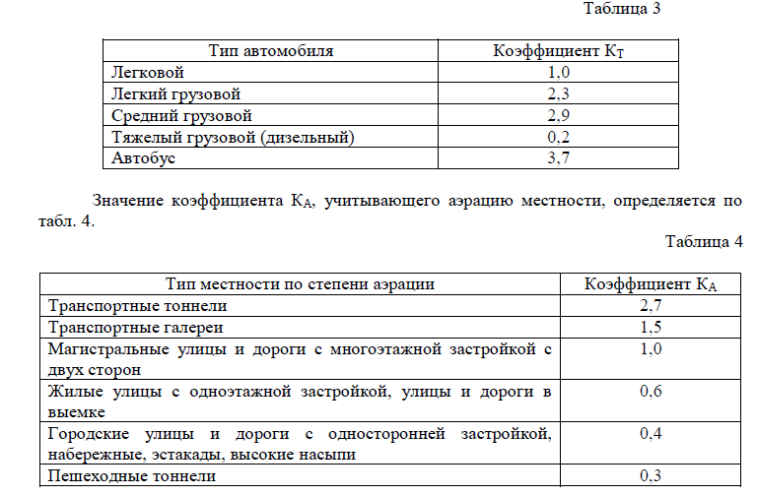

Значение коэффициента КУ, учитывающего изменение загрязнения воздуха окисью
углерода в зависимости от величины продольного уклона, определяют по табл. 5.
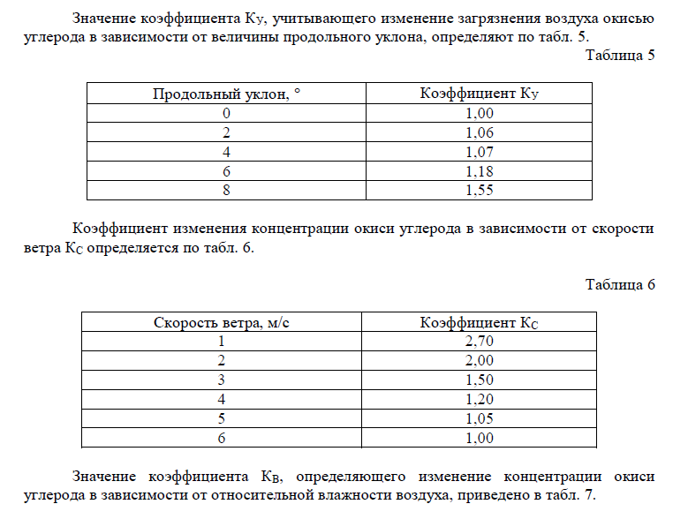
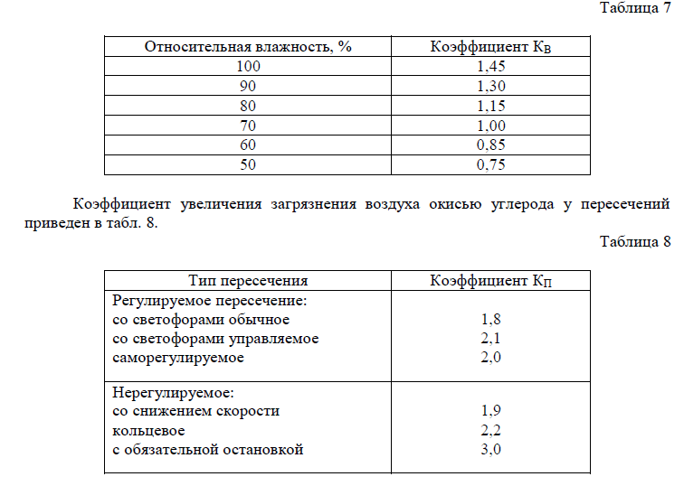

Литература:

Образовательные ресурсы.
- Дымшиц Г.М., Саблина О.В., Высоцкая Л.В. и др. Биология. Общая биология. Практикум для учащихся 10-11 классов общеобразовательных организаций. Профильный уровень.
- П.М. Бородина, Л.В. Высоцкой, Г.М. Дымшица. Биология (общая биология), учебник для 10 – 11 классов общеобразовательных учреждений; профильный уровень; части 1и 2. – М.; Просвещение. - 2017.
- С.Е. Мансурова Практикум по общей биологи,10-11 класс, М., Владос, 2020

Цифровые образовательные ресурсы.
Электронные учебные материалы: ( Библиотека МЭШ)
1.Медицинский класс в московской школе https://uchebnik.mos.ru/material_view/composed_documents/21443829
2.Первая помощь https://uchebnik.mos.ru/composer2/document/3849743/view
3.Биотехнология https://uchebnik.mos.ru/composer2/document/16230099/view
4. www.fcior.edu.ru (Федеральный центр информационно-образовательных ресурсов).
5. www.booksgid.com (Воокs Gid. Электронная библиотека).
6. www.globalteka.ru (Глобалтека. Глобальная библиотека научных ресурсов).
7. www.window.edu.ru (Единое окно доступа к образовательным ресурсам).
8. www.st-books.ru (Лучшая учебная литература).

